شرح الماحضر العاشرة
Cohesiona
The property of unity in a written text or a segment of spoken discourse that stems from links among its surface elements, as when words in one sentence are repeated in another, and especially from fact that some words or phrases depend for their interpretation upon in material or following text, as in the sequence.
خاصية الوحدة في نص مكتوب أو جزء من الخطاب المنطوقة التي تنبع من الروابط بين عناصرها السطحية، كعندما يتم تكرار الكلمات في جملة واحدة في بلد آخر، ولا سيما من حقيقة أن بعض الكلمات أو العبارات التي تعتمد لتفسيرها عند في المواد أو النص التالي، كما هو الحال في التسلسل.
(“everything fitting together well”) coherence
The property of unity in a written text or a segment of spoken discourse that stems from links among its underlying ideas and from the logical organization and development of its thematic content Speech events
خاصية الوحدة في نص مكتوب أو جزء من الخطاب المنطوقة التي تنبع من روابط بين الأفكار الأساسية ومن التنظيم المنطقي وتطوير أحداثها الكلام المحتوى الموضوعي
Speech events
describe what the topic of conversation was and in what setting it took place
تصف ما كان موضوع المحادثة، وفي إعداد ما جرت
Co-operative principle:
The Quantity maxim: Make your contribution as informative as is required, but not more, or less, than is required.
The Quality maxim: Do not say that which you believe to be false or for which you lack adequate evidence.
The Relation maxim: Be relevant
The Manner maxim: Be clear, brief and orderly.
1-مكسيم الكمية: جعل مساهمتك غنية بالمعلومات كما هو مطلوب، لكن لا أكثر، أو أقل، مما هو مطلوب.2- مكسيم الجودة: لا نقول أن الذي كنت تعتقد أن تكون كاذبة أو التي تفتقر إلى الأدلة الكافية. 3- مكسيم العلاقة: أن تكون ذات صلة "طريقة" 4-مكسيم: تكون واضحة وموجزة ومنظم
Hedges
can be defined as words or phrases used to indicate that we’re not really sure that what we’re saying is sufficiently correct or complete
يمكن تعريفها بأنها الكلمات أو العبارات المستخدمة للإشارة إلى أننا لسنا حقاً متأكد من أن ما نقوله الصحيح أو كاملة بما فيه الكفاية
implicatures
CAROL: Are you coming to the party tonight?
LARA: I’ve got an exam tomorrow.
it contains an implicature (an additional conveyed meaning)
طبعا كلمة implicature مشتقة من كلمة implication أي تلميح الى شئ
فعندما يقول المتحدث بأن معظم الطلاب قد اجتازوا الاختبار فهو يلمح الى أنه ليس كلهم قد اجتازوا الاختبار
وعادة عندما نتحدث عن implicature فاننا نتحدث عن المعنى الذي نستنتجه من بين السطور وليس المعنى الحرفي للجملة
بمعنى أن سياق الكلام قد يجعلنا نفسر معنى كلمة أو جملة غير المعنى الحرفي لها
.........
Background Knowledge:
John was on his way to school last Friday.
He was really worried about the math lesson
Help us to understand the text or sentence
تساعدنا على فهم النص أو الجملة
Schemas and scripts
A schema is a general term for a conventional knowledge structure that exists in memory
مخطط هو مصطلح عام لهيكل معرفة تقليدية الموجودة في الذاكرة..
. A script is essentially a dynamic schema
البرنامج نصي أساسا مخطط ديناميكي
a script has a series of conventional actions that take place
نصي بسلسلة من الإجراءات التقليدية التي تجري
دعوتكم لي بالتوفيق والنجاح فتى المملكة

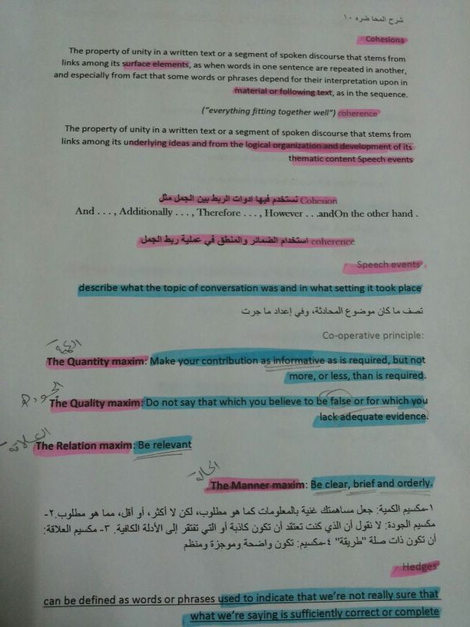
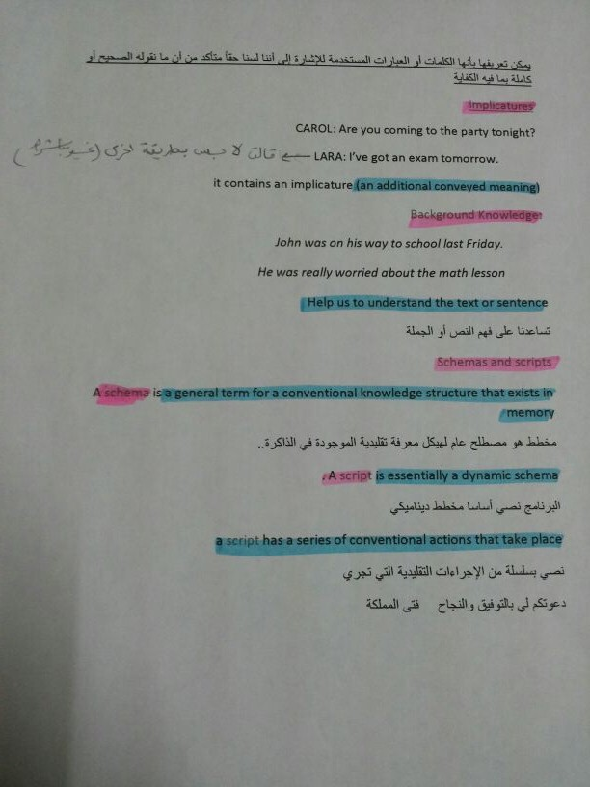عCohesion
يسمى ترابط الجمل هو مزيج من معنى عملي ودلالات وذلك يعتمد على التعبيرات اللغوية او الروابط في الجملة و له علاقه بالتفسير الواضح
يهتم بترابط القواعد النحويه وترابط الافكار
يعني يتعلق باللغه نفسها وتركيبها
coherence
ترابط المعنى: هو مفهوم عملي واضح و يتعلق بالتفكير المنطقي وهو
يعتمد على معرفة الشخص بخصوص اي كلمه معطاة في السياق
يهتم بالتفكير المنطقى عند قراءه مثلا قطعه او سماع خطاب
................................
من المحاضره العاشره ,
تعريف الفرق بين التعرفين قريته وقلت انقله لكم للفائد

